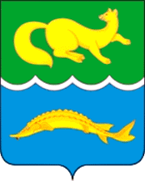
ВОРОГОВСКИЙ СЕЛЬСКИЙ СОВЕТ
ТУРУХАНСКОГО РАЙОНА
КРАСНОЯРСКОГО КРАЯ

РЕШЕНИЕ

28.08.2020 г. № 52-174

О распоряжении муниципальным имуществом

В соответствии с Федеральным законом от 06.10.2003 № 131-ФЗ "Об общих принципах организации местного самоуправления в Российской Федерации", руководствуясь статьями 7 и 9 Устава Вороговского сельсовета,

РЕШИЛ:

1. Демонтировать ёмкость, находящуюся на ПА ЗИЛ 131 в пос.Сандакчес для создания мобильной передвижной пожарной ёмкости-прицепа.

2. Контроль за исполнением настоящего решения возложить на администратора пос.Сандакчес Угренинова М.С.

3. Заместителю главы Гаврюшенко В.В. разместить настоящее решение на официальном сайте органов местного самоуправления Вороговского сельсовета в сети Интернет.

Глава Вороговского сельсовета М.П. Пшеничников

Председатель Вороговского

сельского Совета депутатов Л.Н. Михеева

